**Verbesserungsvorschläge**:

* Bei Schüler-Interface für Schrift oder Hintergrund andere Farbe wählen, dass es besser leserlich ist und anschaulicher/schöner.
* Buttons eventuell besser platzieren
* Wenn man das Fenster vergrößert einstellen, dass sich die Textfelder und Buttons mit vergrößern oder setResizable(false)
* Fehlermeldung beheben, dass es auch das erste mal die css-Datei findet

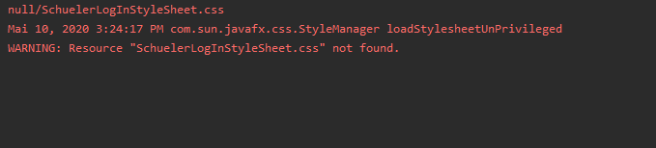

* Exceptions die kommen, wenn man sich nicht korrekt Anmeldet abfangen und dem User Feedback geben!
* Rückmeldung geben, wenn man als Lehrer Quiz speichert!!!!!!!
* bei Passwörtern Passwortfeld verwenden, nicht Textfeld.
* Nicht bei 20 anmeldungen Server gesperrt.
* Mit der Tab-Taste kann man im Schüler-Interface nicht gut durch die GUI-Elemente springen
* Mit der Tab-Taste kann man im Lehrer-Interface nicht gut durch die GUI-Elemente springen
* Exceptions allgemein werden nicht dem Benutzer mitgeteilt (Warning message)
* Animationen brauchen relativ viel Computerleistung (Erweiterungsvorschlag: Version ohne Animationen für nicht so leistungsstarke Computer)



* 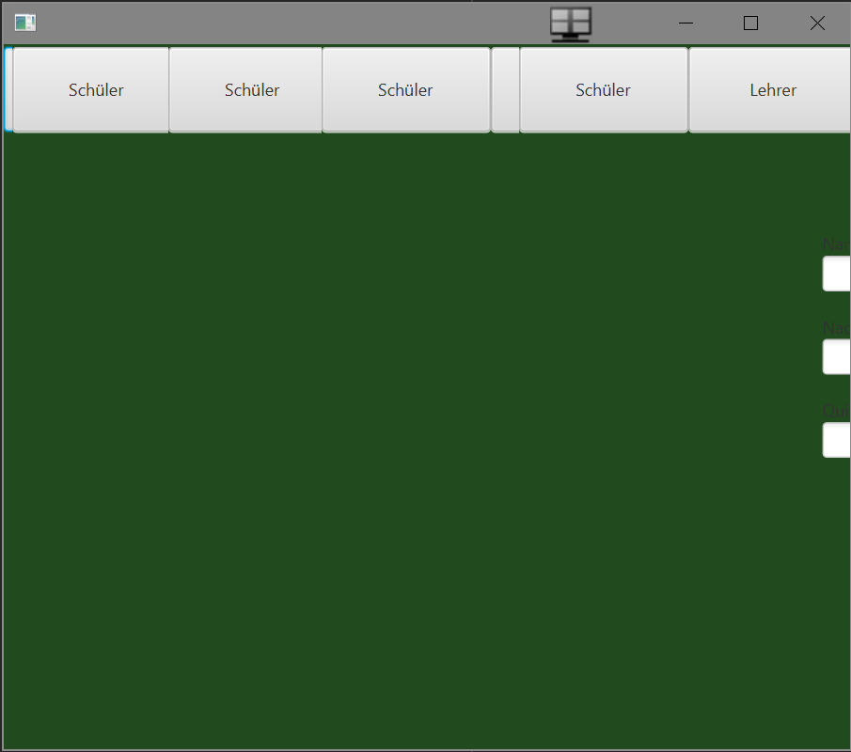

Bei der Animation wenn man oft auf dem Schüler bzw. Lehrer Button drückt werden mehrere Buttons angezeigt (siehe Bild)

Generell viel mehr feedback an den user und stabilität des programms verbessern (wenn man sich anmeldet und server nicht läuft stürzt Programm ab...)!

Wir haben uns zum Testen auf Discord getroffen und das Programm getestet. Wenn einer einen Fehler gefunden hat, dann haben wir ihn besprochen und dann hier aufgeschrieben.